# Évaluer les affiches canadiennes de la Première Guerre mondiale:

**Constituaient-elles une propagande efficace?**

Histoire du Canada depuis la Première Guerre mondiale, 10e année

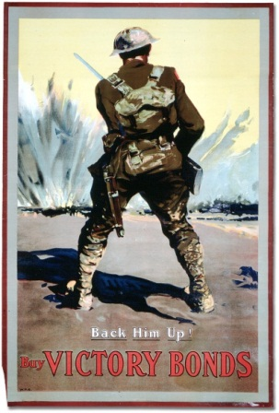

## Vue d’ensemble

Tous les plans de leçons des Archives publiques de l’Ontario comportent deux volets :

* Le premier volet permet aux élèves d’explorer le concept d’archive, et expose les raisons pour lesquelles les Archives publiques de l’Ontario constituent une ressource importante pour l’apprentissage de l’histoire.
* Le deuxième volet présente le contenu de la leçon, et porte sur l’étude critique d’un sujet historique, lequel correspond aux programmes d’histoire et d’études sociales du curriculum de l’Ontario de la 3e à la 12e année. Ce plan a été spécialement conçu pour correspondre au cours de 10e année intitulé Histoire du Canada depuis la Première Guerre mondiale.

Des documents d’archives vous sont proposés, ainsi qu’une activité à réaliser en salle de classe. Il est possible d’enseigner cette leçon telle que proposée ou de la modifier en fonction de vos besoins N’hésitez pas à nous faire part de vos commentaires ou suggestions de plans de leçons.

Dans le cadre de ce plan, les élèves examineront diverses affiches de la Première Guerre mondiale. Ils élaboreront des critères en vue d’évaluer l’efficacité d’un outil de propagande, et ils utiliseront ces critères pour analyser d’un œil critique trois affiches de leur choix. Tout au long de cette leçon et de leur apprentissage, les élèves feront appel aux compétences suivantes : réflexion, recherche et communication.

## Programmes d'études

**Attentes cours théorique (CHC2D)**

Espace : communautés et mondialisation

* évaluer les multiples influences extérieures auxquelles est exposée la société canadienne sur les plans économique, politique et culturel et décrire la façon dont elle y réagit.
* évaluer la participation militaire du Canada à la défense de son territoire, à l’effort de guerre et au maintien de la paix.

Démarches et méthodes en histoire

* utiliser la terminologie et les techniques informatiques ou autres moyens propres à l’histoire pour faire des recherches sur des faits historiques, les analyser, tirer des conclusions et communiquer les résultats de ses recherches.
* appliquer des compétences spécifiques à l’histoire dans le domaine de la recherche.
* communiquer ses résultats de recherche ou ses conclusions de façon logique et cohérente, oralement et par écrit.
* démontrer des habiletés en matière d’autonomie, de créativité et d’organisation du travail.

**Histoire du Canada au XXe siècle (CHC2P)**

Espace : communautés et mondialisation

* évaluer la façon dont les Canadiennes et Canadiens réagissent à de multiples influences extérieures sur le plan économique, politique et culturel.
* évaluer la participation militaire du Canada à la défense de son territoire, à l’effort de guerre et au maintien de la paix dans le monde.

Démarches et méthodes en histoire

* utiliser des termes, des technologies et des techniques de recherche propres à l’histoire pour poser des questions pertinentes et organiser ses travaux.
* appliquer des compétences spécifiques à l’histoire pour reconstituer le passé.
* communiquer ses résultats de recherche ou ses conclusions de façon logique et cohérente, oralement et par écrit.
* démontrer des habiletés en matière d’autonomie, de créativité et d’organisation du travail

## Préparation

Voici ce que vous pouvez faire pour préparer cette leçon :

* Préparez des diapositives ou créez une présentation PowerPoint avec les renseignements préliminaires que l’on retrouve sur la **diapositive 1: Foire aux questions − la propagande durant la Première Guerre mondiale, la diapositive 2: Exploration dans les archives et la diapositive 2: Évaluer les affiches de la Première Guerre mondiale − question de recherche.**
* Imprimez les vingt affiches **Première Guerre mondiale: affiches sources primaires**, de préférence en couleur. Épinglez les affiches tout autour de la salle de classe comme dans une galerie où les élèves peuvent se déplacer et y jeter un coup d’œil de façon autonome.
* Imprimez la feuille de travail de l’élève **Première Guerre mondiale − notes sur les affiches** pour chacun d’entre eux ainsi que la feuille de travail **Première Guerre mondiale − analyse des affiches** pour chaque groupe d’élèves.
* Déterminez si vous souhaitez prolonger cette activité et, le cas échéant, préparez les élèves en ce sens.

## Plan de leçon

On peut réaliser cette leçon au cours d’une seule classe ou la prolonger pendant une semaine :

* + - * Commencez par discuter de la propagande : définition, usage passé et présent, critères d’une propagande efficace, selon les élèves. Demandez aux élèves des exemples de propagande utilisée aujourd’hui ou dans le passé. Utilisez la **diapositive 1: Foire aux questions − la propagande durant la Première Guerre mondiale** pour discuter du rôle de la propagande durant cette période.
      * À la suite de cette discussion, introduisez le concept d’archive et présentez de quelle manière il est possible d’obtenir des réponses à des questions de recherche liées à l’histoire grâce aux Archives publiques de l’Ontario. Pour vous appuyer dans votre démarche auprès des élèves, utilisez la **diapositive 2: Exploration des archives**,ainsi que le texte suivant.

Au cours d’une vie, la plupart des gens accumulent un grand nombre de documents. Ces documents vont de l’acte de naissance aux distinctions, relevés bancaires, reçus, lettres, photographies, tout ce qui illustre les relations et les événements importants dans la vie d’une personne. Ces documents constituent ses archives personnelles. Les gouvernements, les entreprises, les écoles, les associations et les organismes de tout genre font la même chose en conservant leurs documents comme preuves de leurs activités et de leurs réalisations.

Ces documents donnent un aperçu fascinant du passé. Comme la ou le détective qui enquête sur une affaire, la chercheuse ou le chercheur qui utilise ces documents a une idée de l’aspect d’un lieu, de ce à quoi pensaient les gens, de la vie qu’on y menait, de ce qui a pu se produire et pour quelles raisons. Quiconque ayant un intérêt pour le passé trouvera des réponses dans les archives, qu’il s’agisse de fouiller dans l’histoire locale, de tracer un arbre généalogique ou de se renseigner sur des décisions qui ont été prises ou des événements qui ont eu lieu.

Voici quelques exemples de documents :

* lettres, manuscrits, journaux personnels
* notes ou enregistrements d’entrevues
* photographies, croquis et peintures
* actes de naissance, de décès et de mariage
* enregistrements immobiliers, titres de propriété et cartes
* documents du tribunal
* plans architecturaux et dessins industriels
* documents sonores, vidéo et films

Les archives constituent d’importantes ressources qui répondent aux questions que nous nous posons sur le passé. Il arrive que les documents servent à régler des réclamations fondées en droit, à faire la lumière sur une histoire de famille, à apporter de l’eau au moulin des historiens et à donner aux cinéastes et aux auteurs une idée de la façon dont les choses se faisaient alors. Quelle que soit la raison, les archives ont une histoire à raconter.

La première étape consiste à définir votre question de recherche et ce que vous vous attendez de trouver dans les archives pour y répondre.

* + - * À la suite de cette introduction, utilisez **la diapositive 3: Évaluer les affiches de la Première Guerre mondiale − questions de recherche** pour présenter la question de recherche de la leçon, la collection d’archives dans lesquelles puisera la classe pour y répondre, ainsi que les directives pour l’activité.

Pour l’animation de cette activité, les sources primaires, les documents à remettre aux élèves et le barème de notation se trouvent en pièces jointes.

* + - * Donnez le temps aux élèves d’explorer la galerie d’affiches de la Première Guerre mondiale que vous avez créée. Demandez aux élèves de prendre des notes sur la feuille de travail **Première Guerre mondiale − notes sur les affiches** sur ce qu’ils aiment de ces affiches, ce qu’ils n’aiment pas, ce qui les surprend ou les choque.
      * Une fois terminée la visite des élèves, réunissez la classe pour discuter des notes qu’ils auront inscrites sur leur feuille de travail. À partir de cette discussion, élaborez des critères relatifs à l’efficacité des propagandes et reprenez ces critères dans l’examen d’une affiche que vous aurez choisie avant la discussion. Aux fins de l’analyse, encouragez la classe à peaufiner les critères ou à en ajouter d’autres sur la liste.
      * Après leur avoir montré comment utiliser les critères, formez de petits groupes d’élèves et demandez-leur de refaire l’exercice avec trois affiches de leur choix. Pour cette activité, invitez-les à utiliser la feuille de travail **Première Guerre mondiale − analyse des affiches**. Vingt affiches sont fournies, par conséquent, on peut former au plus six groupes qui travailleront avec trois affiches chacun. Si d’autres affiches sont nécessaires, visitez l’exposition en ligne **Affiches canadiennes de la Première Guerre mondiale** sur le site Web des Archives publiques de l’Ontario.

## Prolongation et adaptation

Cette activité peut se prolonger jusqu’à la classe suivante par une discussion ou un débat pour comparer les principaux choix d’affiches de tous les groupes.

On peut aussi prolonger l’activité en demandant aux élèves de créer leurs propres affiches de propagande à partir des éléments qu’ils auront inscrits sur la feuille de travail **Première Guerre mondiale − analyse des affiches**.

Cette activité peut également mener à une discussion à propos de l’utilisation de critères pour poser des jugements. Si les critères étaient différents, les réponses des élèves seraient-elles distinctes? Qu’est-ce qui influence le choix et l’application des critères?

Pour un enseignement plus théorique, cette activité peut également mener à la rédaction d’un essai de trois paragraphes sur les éléments les plus efficaces d’une affiche de propagande.

# Ressources

[Foire aux questions − la propagande durant la Première Guerre mondiale 7](#_Toc436652084)

[Exploration dans les archives 8](#_Toc436652085)

[Évaluer les affiches de la Première Guerre mondiale – 9](#_Toc436652086)

[Feuille de travail de l’élève: 10](#_Toc436652087)

[Première Guerre mondiale − notes sur les affiches 10](#_Toc436652088)

[Feuille de travail de l’élève: 11](#_Toc436652089)

[Première Guerre mondiale − analyse des affiches 11](#_Toc436652090)

[Source primaire: « Be Yours to Hold It High! » 12](#_Toc436652091)

[Source primaire: « Come On! Let’s Finish the Job » 13](#_Toc436652092)

[Source primaire: « Back Him Up! Buy Victory Bonds » 14](#_Toc436652093)

[Source primaire: « Yours Not to Do or Die » 15](#_Toc436652094)

[Source primaire: « Victory Bonds Will Help Stop This » 16](#_Toc436652095)

[Source primaire: « Pave the way to Victory - Buy Victory Bonds » 17](#_Toc436652096)

[Source primaire: « Re-establish Him » 18](#_Toc436652097)

[Source primaires: En Anglais et Français 19](#_Toc436652098)

[Source primaire: « Stick it Canada, Buy more Victory Bonds » 20](#_Toc436652099)

[Source primaire: « G-Bye Mary, the Patriotic Fund Will Care for You » 21](#_Toc436652100)

[Source primaire: « Show Our Boys Again! » 22](#_Toc436652101)

[Source primaire: « Here’s Your Chance - It’s Men We Want » 23](#_Toc436652102)

[Source primaire: « ‘Send More Men’ - Won’t You Answer the Call » 24](#_Toc436652103)

[Source primaire: « You Are No Exception - Join Now » 25](#_Toc436652104)

[Source primaire: « To the Women of Canada » 26](#_Toc436652105)

[Source primaire: « Bushmen and Sawmill Hands Wanted » 27](#_Toc436652106)

[Source primaire: « Canadiens français » 28](#_Toc436652107)

[Source primaire: « The Thin Khaki Line » 29](#_Toc436652108)

[Source primaire: « Source primaire » 30](#_Toc436652109)

[Source primaire: « Canada’s Victory Bonds » 31](#_Toc436652110)

[Barème de notation 32](#_Toc436652111)

### Foire aux questions − la propagande durant la Première Guerre mondiale

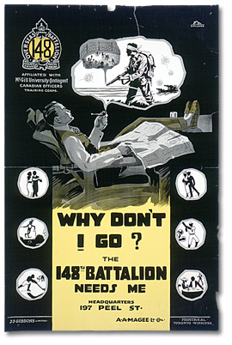

✪ **Qu’est-ce que la propagande?**

La propagande est une action systématique exercée sur l’opinion publique pour l’amener à accepter certaines idées. Dans le cas de la Première Guerre mondiale, le gouvernement canadien a utilisé des affiches de propagande pour véhiculer des idées ou des points de vue particuliers aux citoyens du Canada.

✪ **Pourquoi le gouvernement a-t-il fait appel à la propagande durant la Première Guerre mondiale? Quels messages souhaitait-il communiquer?**

Le gouvernement a fait appel à la propagande pour les raisons suivantes :

* Justifier, auprès de la population, sa participation à la guerre
* Recruter des soldats
* Recueillir des fonds pour financer la campagne militaire
* Encourager les gens à conserver les ressources au pays

✪ **Pourquoi le gouvernement a-t-il utilisé des affiches comme outils de propagande?**

Le gouvernement a utilisé des affiches comme outils de propagande pour les raisons suivantes :

* La télévision n’existait pas encore
* La population ne possédait pas toute une radio ou n’y avait pas nécessairement accès
* Les affiches constituaient le moyen le plus efficace de faire passer un message à un large auditoire

✪ **Combien d’affiches ont-elles été produites?**

Des centaines de milliers d’affiches de propagande ont été imprimées. Ces affiches étaient placées sur les tableaux d’affichage, les vitrines des magasins, les murs des usines et partout où se réunissaient les gens.

### Exploration dans les archives

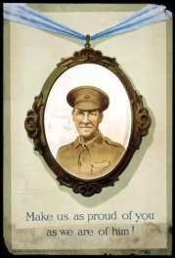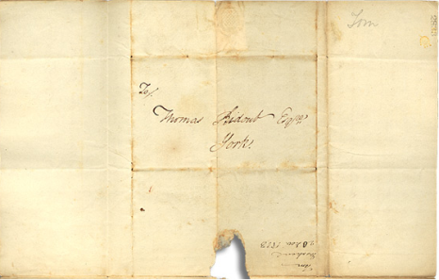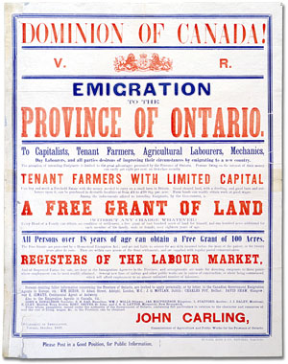

Au cours d’une vie, la plupart des gens accumulent un grand nombre de documents.

Ensemble, ces documents donnent un aperçu fascinant de la vie d’une personne et du passé.

Comme la/le détective qui enquête sur une affaire, la chercheuse/le chercheur qui utilise ces documents a une idée de l’aspect d’un lieu, de ce à quoi pensaient les gens, de la vie qu’on y menait, de ce qui a pu se produire et pour quelles raisons.

Voici quelques exemples de documents que pourraient consulter une historienne ou un historien :

* actes de naissance, de décès et de mariage
* lettres ou journaux personnels
* photographies, croquis et peintures
* documents du tribunal
* documents sonores, vidéo et films

Une **archive** est l’endroit où sont conservés ces dossiers et documents historiques. Les **Archives publiques de l’Ontario** assurent la collecte et la préservation des documents qui présentent un intérêt à l’égard de l’histoire de l’Ontario.

Vous aussi pouvez jouer le rôle de chercheuse ou de chercheur et explorer le passé et comprendre le présent grâce aux collections des Archives publiques de l’Ontario.

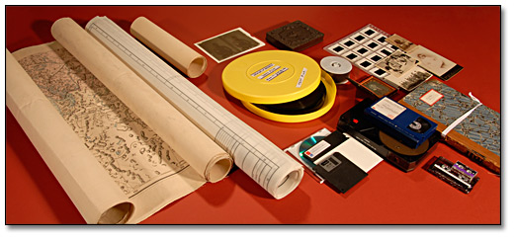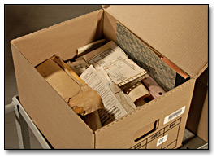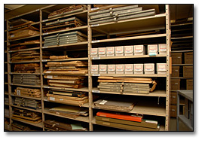

### Évaluer les affiches de la Première Guerre mondiale –

**question de recherche**

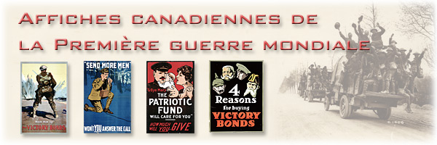

**Quelles étaient les caractéristiques d’une affiche de propagande efficace durant la Première Guerre mondiale?**

Les Archives publiques de l’Ontario ont déterminé une collection de documents permettant de vous aider à répondre à cette question.

Dans la collection des Archives publiques de l’Ontario, on compte environ 500 affiches. Bon nombre d’entre elles se trouvent dans la collection d’affiches (C 233) des Archives publiques de l’Ontario.

**Directives :**

1. Observez les affiches de propagande de la Première Guerre mondiale et notez vos impressions.
2. En classe, élaborez des critères pour déterminer l’efficacité des affiches de propagande et appliquer ces critères à une affiche.
3. En petits groupes, appliquez ces critères à trois autres affiches et déterminez laquelle est l’outil de propagande le plus efficace.

### Feuille de travail de l’élève:

### Première Guerre mondiale − notes sur les affiches

| **Mon affiche préférée :**  Raison | Affiche qui a suscité mes **émotions** :  Raison | Affiche faisant le meilleur usage des **couleurs** :  Raison |
| --- | --- | --- |
| Affiche qui **n’aurait pas** attiré mon attention :  Raison | Affiche qui m’aurait **découragé** de faire mon effort de guerre :  Raison | Affiche qui fait le mieux appel au sentiment de **patriotisme** :  Raison |
| Affiche qui m’inciterait à donner de l’**argent** :  Raison | Affiche au meilleur **texte** :  Raison | Affiche que j’aime **le moins** :  Raison |

**Autres affiches** **dignes de mention** :

### Feuille de travail de l’élève:

### Première Guerre mondiale − analyse des affiches

Utilisez cette feuille de travail dans votre groupe pour appliquer les critères d’évaluation à trois affiches de propagande de la Première Guerre mondiale.

**Quelles sont les caractéristiques d’un outil de propagande efficace?**

**Quels sont trois critères permettant de juger de l’efficacité d’une affiche de propagande**:

**Analyse de l’affiche:**

| **Critère** | **Affiche** | **Analyse** |
| --- | --- | --- |
| Ceci est laissé intentionnellement vide | Ceci est laissé intentionnellement vide | Ceci est laissé intentionnellement vide |
| Ceci est laissé intentionnellement vide | Ceci est laissé intentionnellement vide | Ceci est laissé intentionnellement vide |
| Ceci est laissé intentionnellement vide | Ceci est laissé intentionnellement vide | Ceci est laissé intentionnellement vide |

**Meilleure affiche:** \_\_\_\_\_\_\_\_\_\_\_\_\_\_\_\_\_\_\_\_\_\_\_\_\_\_\_\_\_\_\_\_\_\_\_\_\_\_\_\_\_\_\_\_\_\_\_\_\_\_\_\_\_\_

**Raison:**

### 

### Source primaire: « Be Yours to Hold It High! »

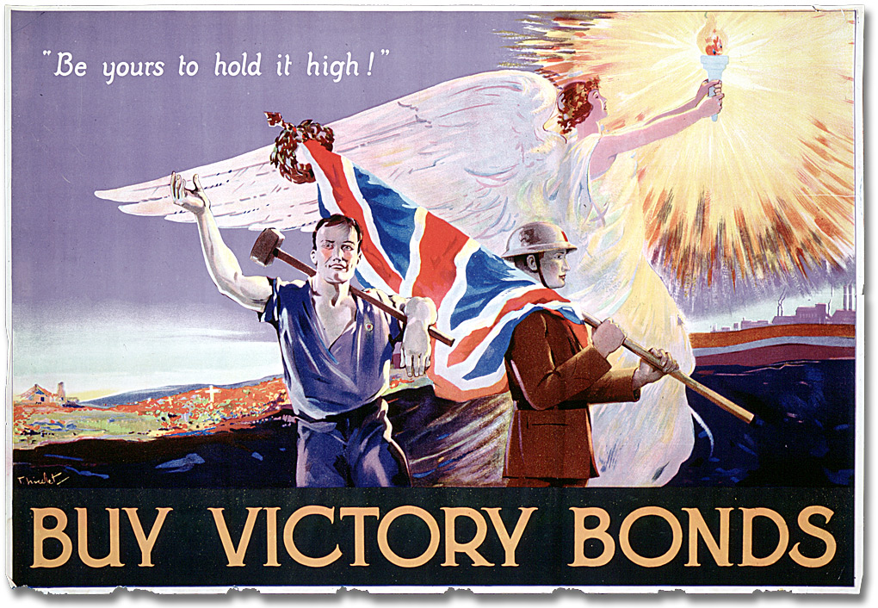  
Be Yours to Hold It High! [Canada], [between 1914 and 1918], F. L. Nicolet   
Collection d’affiches des Archives publiques de l’Ontario  
Code de référence : C 233-2-0-1-7  
Archives publiques de l’Ontario, I0016146

### Source primaire: « Come On! Let’s Finish the Job »

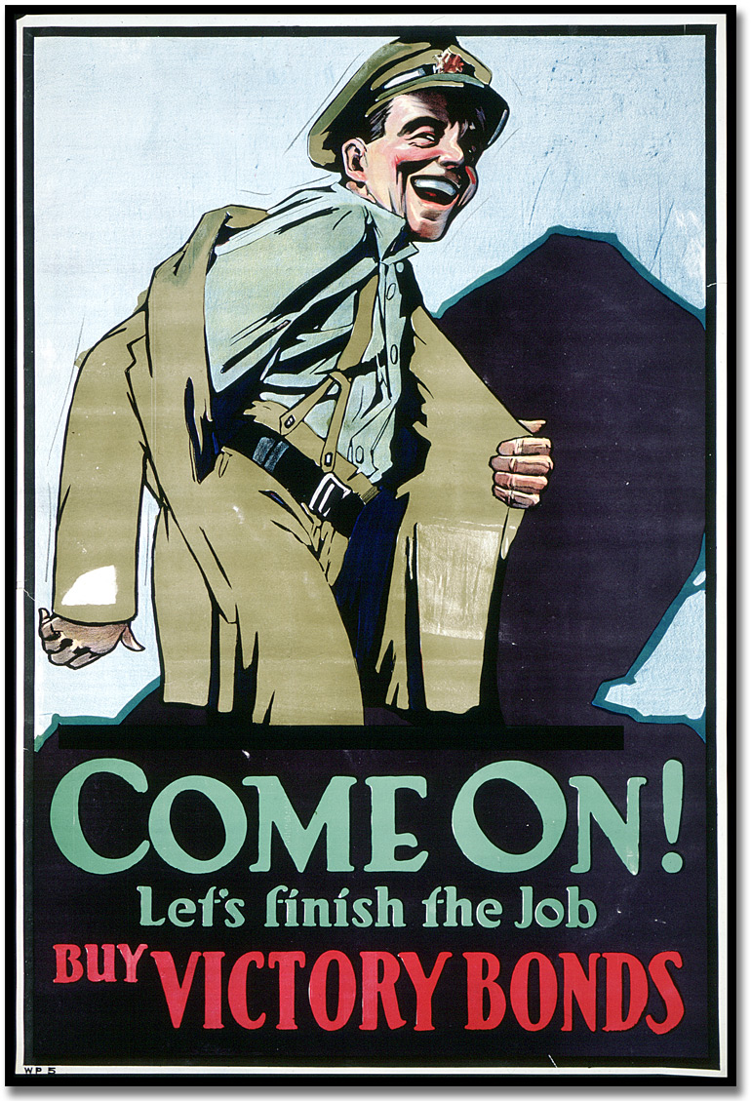  
Come On! Let’s Finish the Job [Canada], [ca. 1918], Arthur Keelor  
Collection d’affiches des Archives publiques de l’Ontario  
Code de référence : C 233-2-0-1-8  
Archives publiques de l’Ontario, I0016147

### Source primaire: « Back Him Up! Buy Victory Bonds »

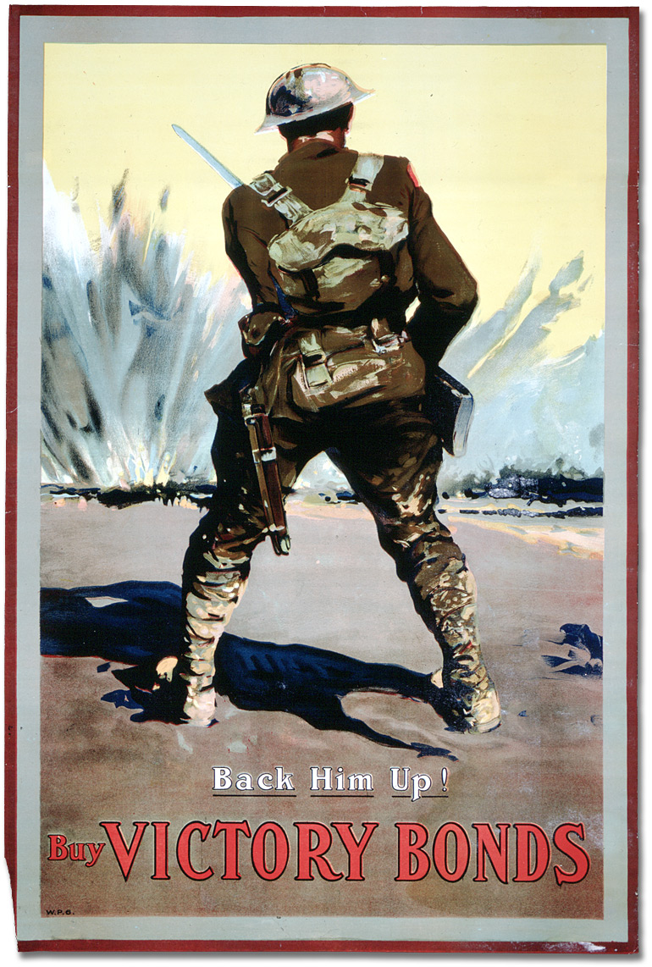  
Back Him Up! Buy Victory Bonds [Canada], [ca. 1918], Creator unknown  
Collection d’affiches des Archives publiques de l’Ontario  
Code de référence : C 233-2-0-1-11  
Archives publiques de l’Ontario, I0016140

### Source primaire: « Yours Not to Do or Die »

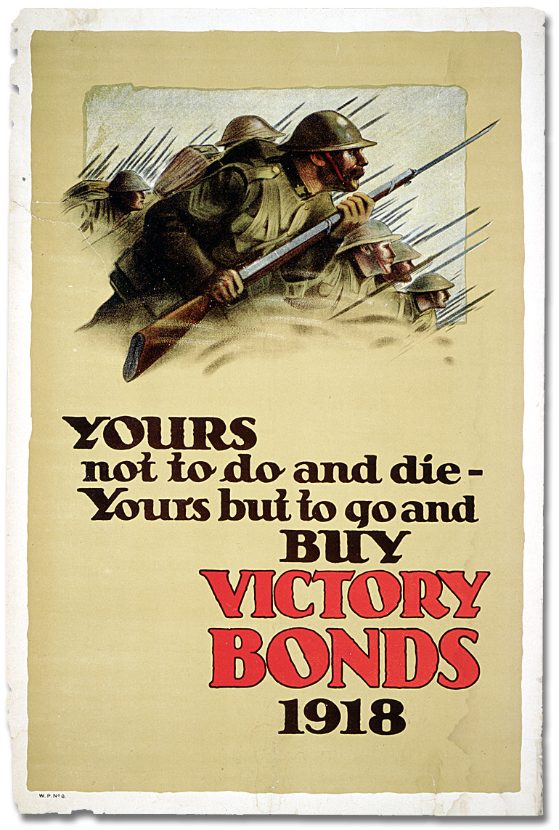  
Yours Not to Do or Die [Canada], [ca. 1918], Creator unknown  
Collection d’affiches des Archives publiques de l’Ontario  
Code de référence : C 233-2-0-1-5  
Archives publiques de l’Ontario, I0016144

### Source primaire: « Victory Bonds Will Help Stop This »

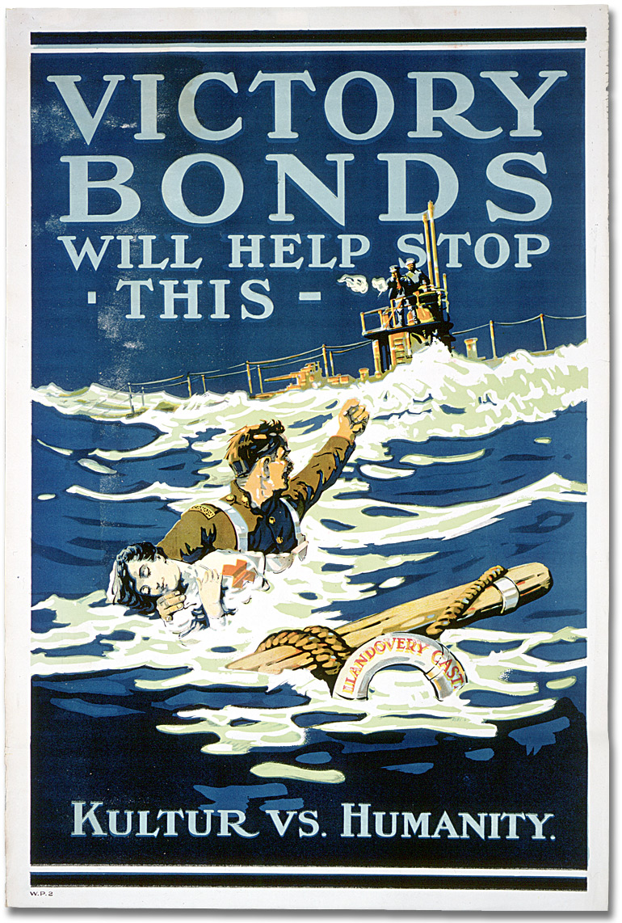  
Victory Bonds Will Help Stop This - [Kultur](http://www.archives.gov.on.ca/english/on-line-exhibits/posters/popups/pu_kultur.aspx" \t "_blank" \o "Definition for Kultur) vs. Humanity [Canada], [ca. 1918]  
Creator unknown  
Collection d’affiches des Archives publiques de l’Ontario  
Code de référence : C 233-2-0-1-19  
Archives publiques de l’Ontario, I0016157

### Source primaire: « Pave the way to Victory - Buy Victory Bonds »

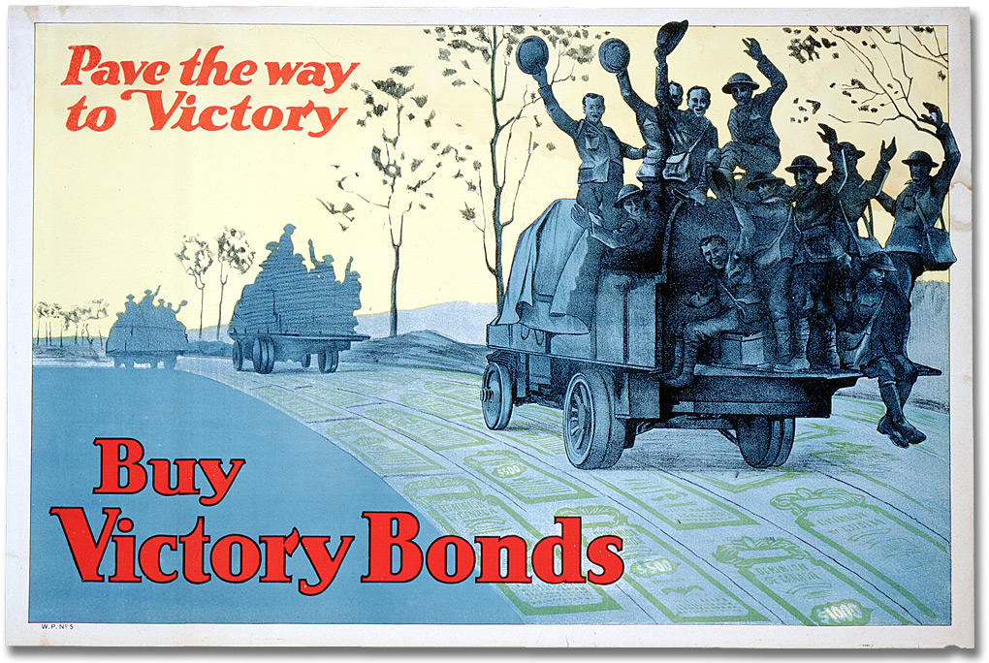  
Pave the way to Victory - Buy Victory Bonds [Canada], [ca. 1918], Creator unknown  
Collection d’affiches des Archives publiques de l’Ontario  
Code de référence : C 233-2-0-1-26  
Archives publiques de l’Ontario, I0016164

### Source primaire: « Re-establish Him »

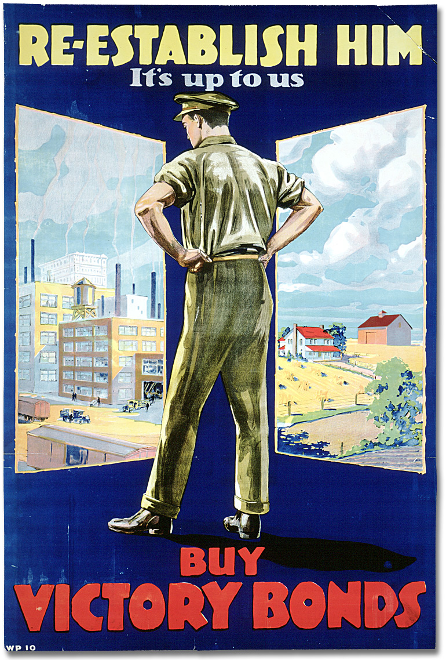  
Re-establish Him [Canada], [ca. 1919], F. L. Nicolet  
Collection d’affiches des Archives publiques de l’Ontario  
Code de référence : C 233-2-0-1-210

Archives publiques de l’Ontario, I0016145

### Source primaires: En Anglais et Français

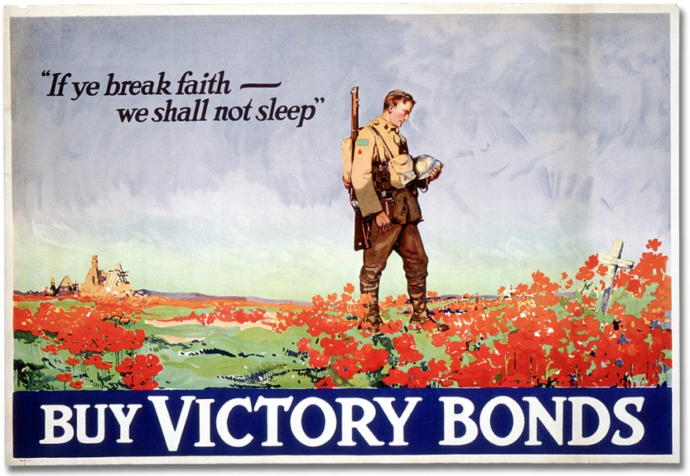  
If Ye Break Faith - We Shall Not Sleep [Canada], [ca. 1918], F. L. Nicolet  
Collection d’affiches des Archives publiques de l’Ontario  
Code de référence : C 233-2-0-1-16a  
Archives publiques de l’Ontario, I0016153 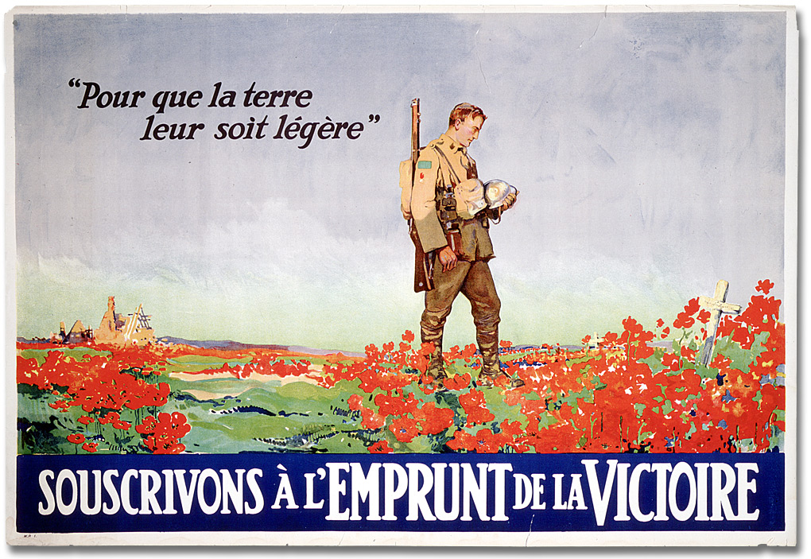  
Pour que la terre leur soit legere [Canada], [ca. 1918], F. L. Nicolet  
Collection d’affiches des Archives publiques de l’Ontario  
Code de référence : C 233-2-0-1-16b  
Archives publiques de l’Ontario, I0016154

### Source primaire: « Stick it Canada, Buy more Victory Bonds »

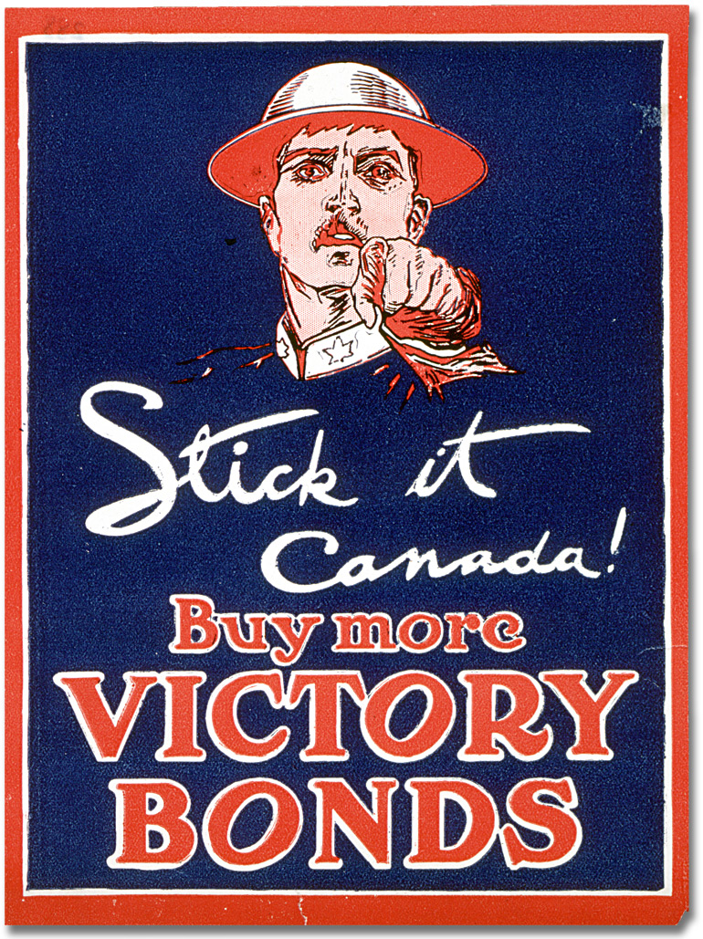  
Stick it Canada, Buy more Victory Bonds [Canada], [between 1914 and 1918]  
Creator unknown  
Collection d’affiches des Archives publiques de l’Ontario  
Code de référence : C 233-2-0-1-288  
Archives publiques de l’Ontario, I0016354

### Source primaire: « G-Bye Mary, the Patriotic Fund Will Care for You »

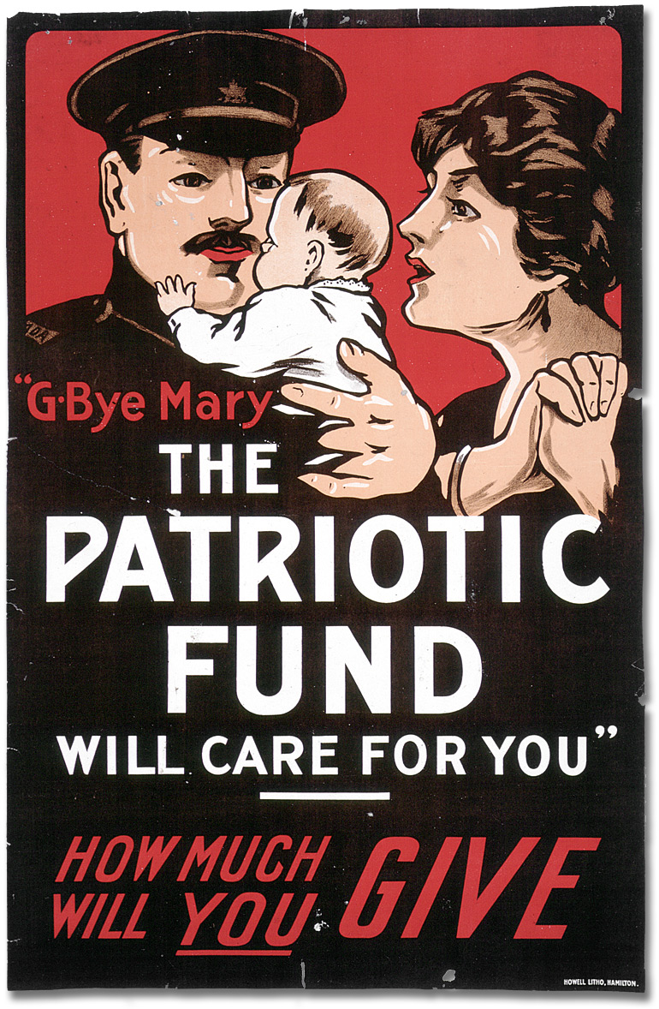  
G-Bye Mary, the Patriotic Fund Will Care for You [Canada], [between 1914 and 1918]  
Creator unknown  
Collection d’affiches des Archives publiques de l’Ontario  
Code de référence : C 233-2-0-5-268  
Archives publiques de l’Ontario, I0016186

### Source primaire: « Show Our Boys Again! »

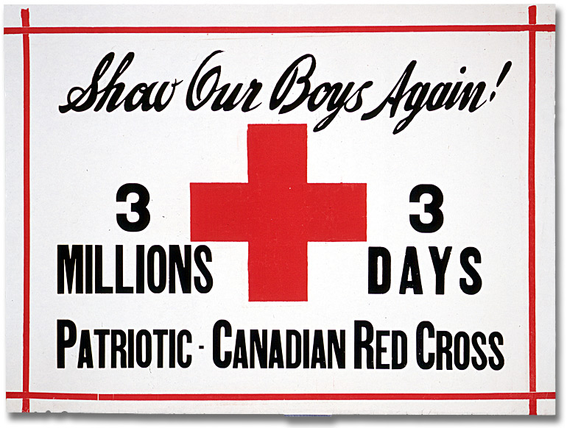  
Show Our Boys Again! [Canada], [between 1914 and 1918], Creator unknown  
Collection d’affiches des Archives publiques de l’Ontario  
Code de référence : C 233-2-0-2-35

Archives publiques de l’Ontario, I0016377

### Source primaire: « Here’s Your Chance - It’s Men We Want »

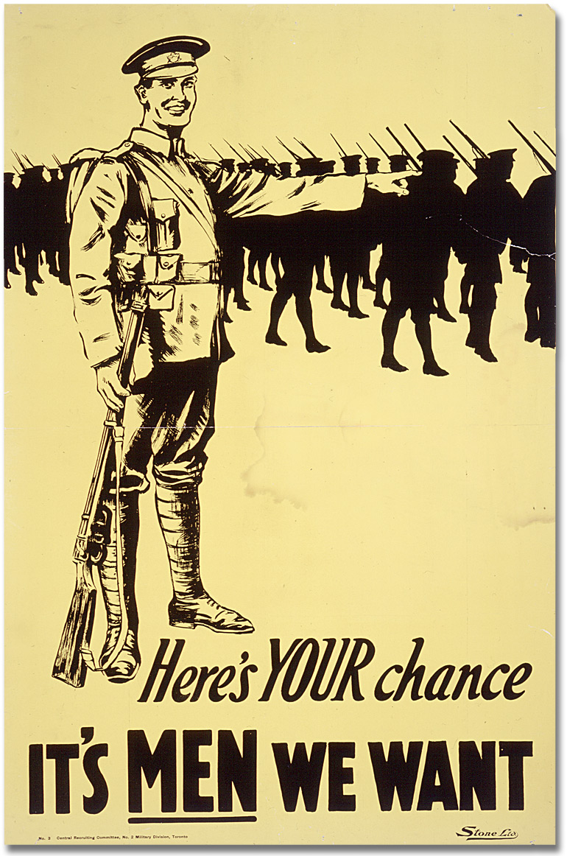  
Here’s Your Chance - It’s Men We Want [Canada], [between 1914 and 1918]  
Creator unknown  
Collection d’affiches des Archives publiques de l’Ontario  
Code de référence : C 233-2-0-4-200

Archives publiques de l’Ontario, I0016180

### Source primaire: « ‘Send More Men’ - Won’t You Answer the Call »

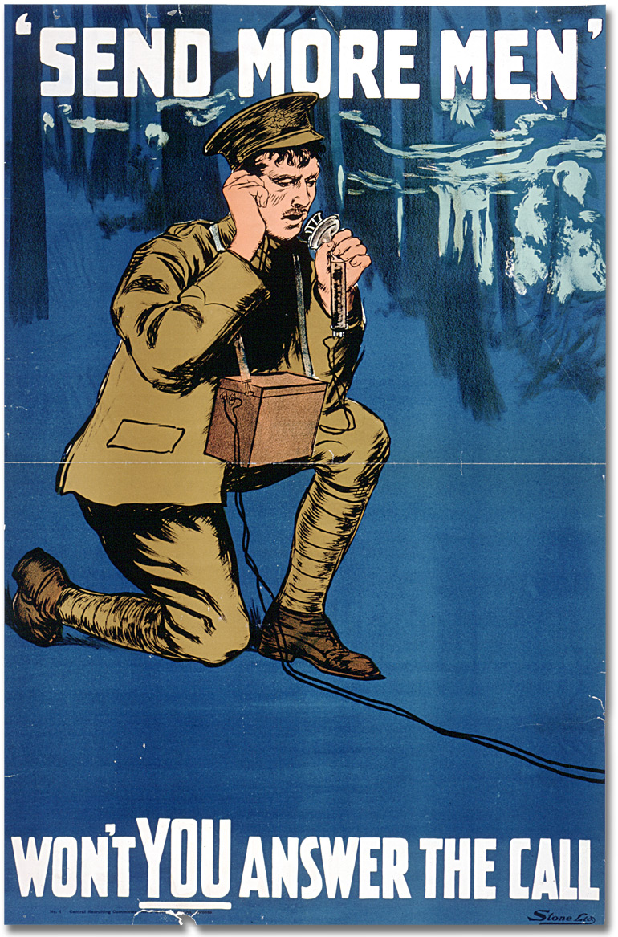  
‘Send More Men’ - Won’t You Answer the Call [Canada], [between 1914 and 1918]  
Creator unknown  
Collection d’affiches des Archives publiques de l’Ontario  
Code de référence : C 233-2-0-4-203  
Archives publiques de l’Ontario, I0016181

### Source primaire: « You Are No Exception - Join Now »

  
You Are No Exception - Join Now [Canada], [between 1914 and 1918]  
Creator unknown  
Collection d’affiches des Archives publiques de l’Ontario  
Code de référence : C 233-2-0-4-199

Archives publiques de l’Ontario, I0016179

### Source primaire: « To the Women of Canada »

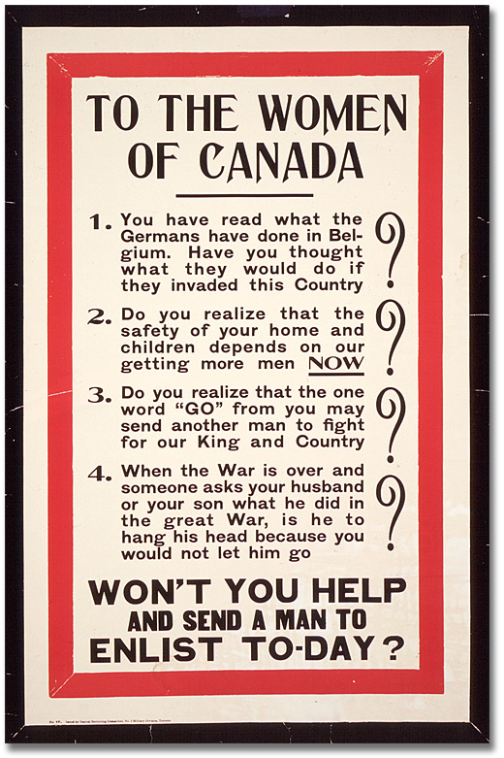  
To the Women of Canada [Canada], [between 1914 and 1918]  
Creator unknown  
Collection d’affiches des Archives publiques de l’Ontario  
Code de référence : C 233-2-0-4-263  
Archives publiques de l’Ontario, I0016138

### Source primaire: « Bushmen and Sawmill Hands Wanted »

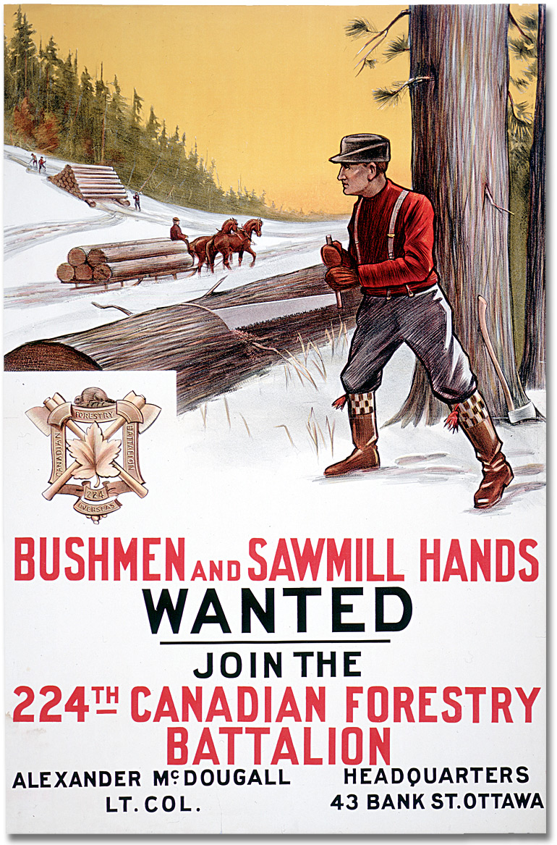  
Bushmen and Sawmill Hands Wanted [Canada], [between 1914 and 1918]  
Creator unknown  
Collection d’affiches des Archives publiques de l’Ontario  
Code de référence : C 233-2-0-4-196

Source primaire

Archives publiques de l’Ontario, I0016176

### Source primaire: « Canadiens français »

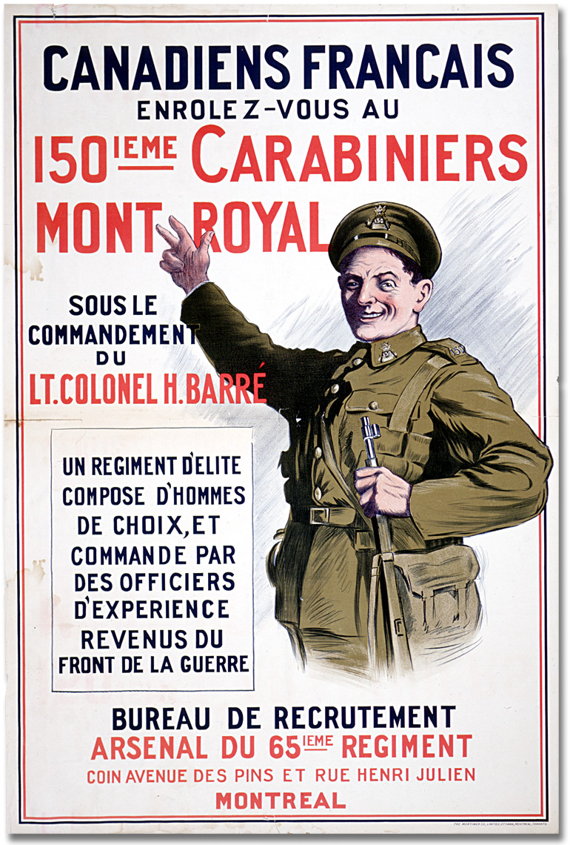  
Canadiens français [Canada], [between 1914 and 1918], Creator unknown  
Collection d’affiches des Archives publiques de l’Ontario  
Code de référence : C 233-2-0-4-197  
Archives publiques de l’Ontario, I0016177

### Source primaire: « The Thin Khaki Line »

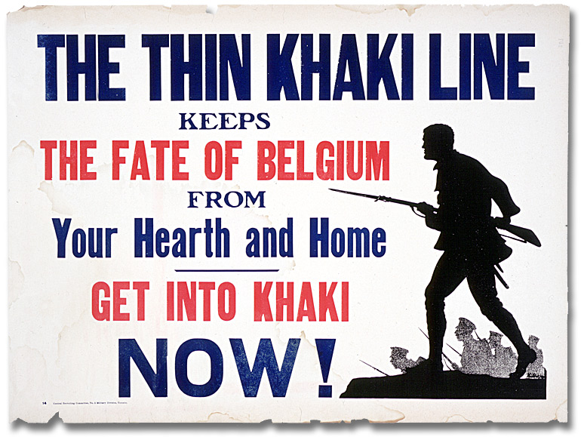  
The Thin Khaki Line [Canada], [between 1914 and 1918], Creator unknown  
Collection d’affiches des Archives publiques de l’Ontario  
Code de référence : C 233-2-0-4-267  
Archives publiques de l’Ontario, I0016184

### Source primaire: « Source primaire »

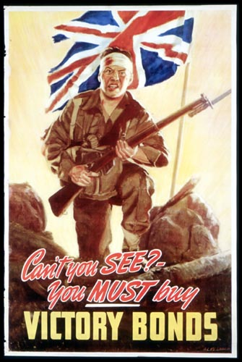

Can’t you see? You must buy victory bonds [Canada], [between 1914 and 1918]

Creator: Alex McLaren.

Collection d’affiches des Archives publiques de l’Ontario

Code de référence : C 233-2-12

Archives publiques de l’Ontario

### Source primaire: « Canada’s Victory Bonds »

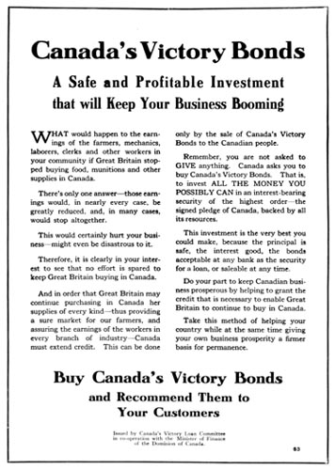

Canada’s Victory Bonds - A safe and profitable investment that will keep your business booming [Canada], [between 1914 and 1918], Creator: Creator unknown.

Collection d’affiches des Archives publiques de l’Ontario.

Code de référence : C 233-2-1

Archives publiques de l’Ontario, I0016203

### Barème de notation

| Critères | Niveau 4 | Niveau 3 | Niveau 2 | Niveau 1 |
| --- | --- | --- | --- | --- |
| **Connaissances et compréhension**  L’élève démontre une compréhension de la propagande et de son fonctionnement. | Compréhension claire, complète, équilibrée et bien intégrée de l’efficacité des affiches de guere en tant qu’outils de propagande. | Compréhension bonne et relativement complète de l’efficacité des documents en tant qu’outils de propagande. | Compréhension partielle (c’est-à-dire qui n’est pas tout à fait complète, claire ou intégrée) de l’efficacité des documents en tant qu’outils de propagande. | Compréhension limitée de l’efficacité des documents en tant qu’outils de propagande. |
| **Réflexion et interprétation**  L’élève démontre la capacité d’analyser l’efficacité des affiches présentées dans l’exposition. | Analyse critique très efficace, présentée avec beaucoup de clarté et comprenant une analyse précise et persuasive. | Prise de position claire et critique dans tous les domaines, donnant lieu à une analyse efficace. | Organisation et interprétation des affiches quelque peu efficaces, mais analyse limitée. | Perspective peu claire et analyse limitée des affiches. |
| **Communication**  L’élève rédige de façon efficace et présente son analyse à l’aide d’un texte clair et persuasif. | Communication écrite précise, cohérente et efficace, avec des idées bien organisées. | Communication écrite efficace, avec des idées bien organisées. | Communication écrite quelque peu efficace, avec des idées relativement bien organisées. | Communication écrite imprécise et incohérente, avec des idées mal organisées. |
| **Application**  L’élève établit des liens personnels imaginaires avec les documents présentés dans l’exposition. | Excellente maîtrise des principes de la propagande efficace et grande capacité d’appliquer ces principes de façon créative. | Bonne maîtrise des principes de la propagande efficace et bonne capacité d’appliquer ces principes de façon créative. | Compréhension partielle des principes de la propagande efficace et capacité d’utiliser certains de ces principes de façon créative. | Faible compréhension des principes de la propagande efficace et difficulté à les appliquer de façon créative. |